Analise do projeto final de filtros circuitos elétricos 3.

Descobrir f na pratica e ganho pratica e simulação

Filtro passa-alta vcvs de segunda ordem.

O primeiro passo para fazer o projeto deste filtro foi calcular os componentes, por facilidade foi criado um script utilizando o Scilab. Onde as equações podem ser vistas a seguir.

k = input('entre com valor de k: ');

fc = input('Entre com a frequencia de corte: ');

wc = 2*%pi*fc;

a = input('Entre com o valor de a: ');

b = input('Entre com o valor de b: ');

*//calculo de C*

c= (10/fc)*1E-6;

disp(c,'c');

x=sqrt((a^2)+((8*b)*(k-1)));

R1=(4*b)/((a+x)*(wc*c));

disp(R1,'R1');

if k==1 then

disp("R3 é infinito");

disp('r4=0');

else

R3 = (k*R1)/(k-1);

disp(R3,'R3');

R4 = k*R1;

disp(R4,'R4');

R2 =(b)/((wc^2)*(c^2)*(R1));

disp(R2,'R2');

end

R2 =(b)/((wc^2)*(c^2)*(R1));

disp(R2,'R2');

o projeto necessita que tenha uma resposta chebyshev 2db, ganho 4, e frequência de corte 20khz e os valores de semicondutores obtidos perante os requisitos de projeto foram;

primeiro estagio:

c=500pf

r1=20kohm

r2=11k7ohm

r3 e r4=40kohm

segundo estagio:

c=500pf

r1=7k7ohm

r2=7k3ohm

r3 e r4 =14k6ohm

em seguida foi feita a simulação para validação do projeto utilizado com um ampop ideal, para ter uma melhor validação a resposta em frequência. Onde a frequência de corte ficou em 20.3khz e o ganho .... como requisitado pelo projeto e como pode ser visto a seguir no gráfico da fase e da frequência.

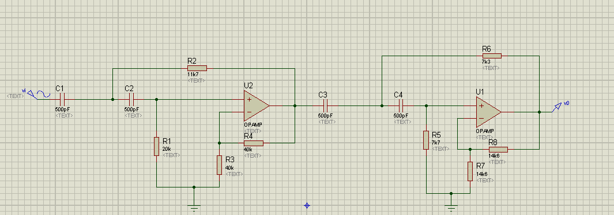

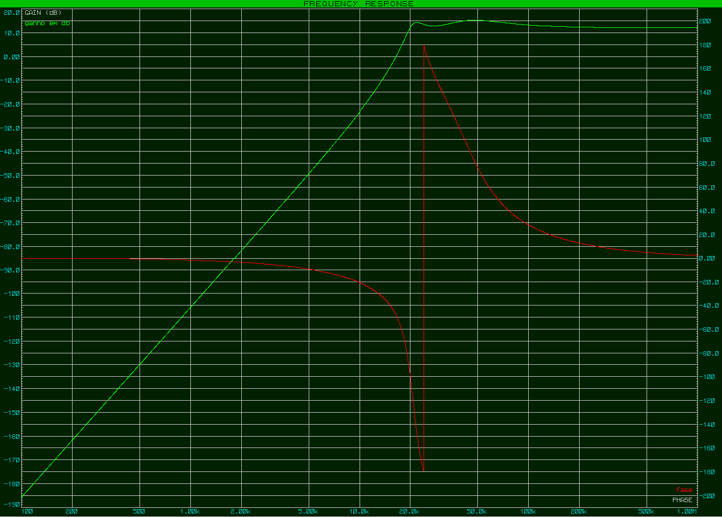

Filtro passa-faixa mfb.

Para este filtro primeiramente foi calculado os componentes junto com a ferramenta de software Scilab. A equações utilizadas para o projeta-lo podem ser vistas a seguir.

k= input('valor de k: ');

f1 = input('Entre com a frequencia de inferior: ');

w1 = 2*%pi*f1;

f2 = input('entre com valor da frequencia superior: ');

w2 = 2*%pi*f2;

*//calculos*

B=w2-w1;

disp(B,'B');

w0=sqrt(w1*w2);

disp(w0,'w0');

q=w0/B;

disp(q,'q');

if k<(2*(q^2)) then

f0=(w0/(2*%pi));

disp(f0,'f0');

c=(10/f0)*1E-6;

disp(c,'c');

r1=(q/(w0*c*k));

disp(r1,'r1');

r2=(q/(w0*c*(2*q^2-k)));

disp(r2,'r2');

r3=((2*q)/(w0*c));

disp(r3,'r3');

if k==int(r3/(2*r1)) then

disp(k,'k');

disp('ok');

end

end

o projeto necessitava que o ganho seja 3 a frequência de corte inferior seja 3khz e a frequência de corte superior seja 3.3khz. valores de semicondutores obtidos via software perante os requisitos de projetos foram:

c=3.3nF

r1=51kohm

r2=740ohm

r3=330kohm

o ampop utilizado na simulação foi o TL074 pois este projeto será implementado na pratica e assim a simulação será mais próxima da pratica e o valor do r1 na pratica foi usado 50.5ohm. Segundo a simulação a frequência de corte inferior ficou em 2.86khz e a frequência de corte superior 3.31khz e o ganho ... .como pode ser visto gráfico da simulação de resposta em frequência e da fase a baixo.

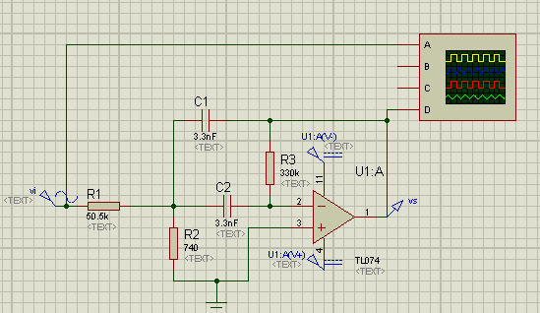

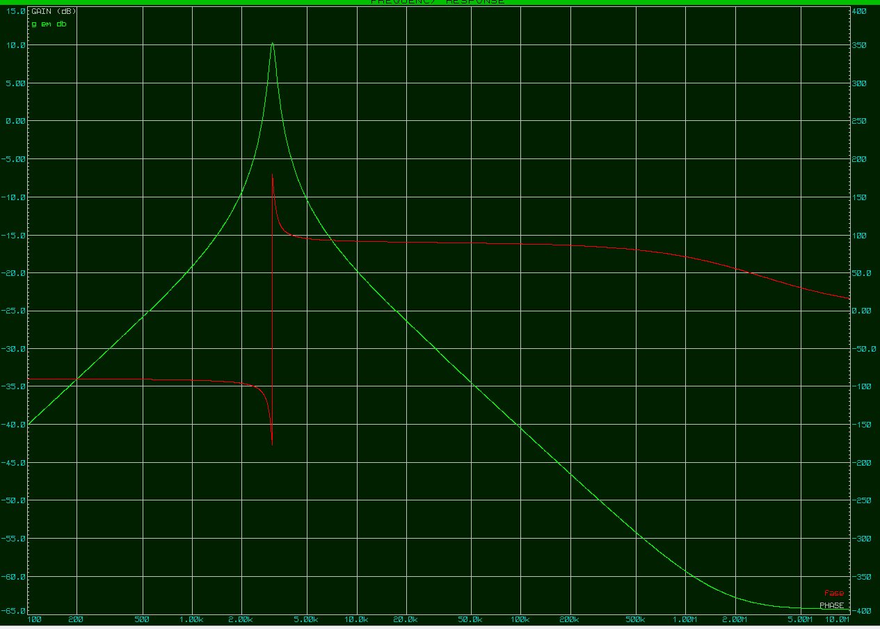

Em seguida o projeto foi montado na pratica para visualização dos resultados reais, com o osciloscópio digital foi medida a fase, a tensão de pico a pico da entrada e da saída, e a frequências filtro. Utilizando o software excel para colocar os valores obtidos na medição e gerar um gráfico para melhor visualização dos resultados. Segue os valores e os gráficos.

|  |  |  |  |
| --- | --- | --- | --- |
| frequência | Vout P-P | Vin P-P | fase |
| 1000 | 2 | 10,5 | -92 |
| 1500 | 2,9 | 10,5 | -93 |
| 2000 | 4,7 | 10,5 | -96 |
| 2100 | 5,1 | 10,5 | -96 |
| 2300 | 6,7 | 10,5 | -99 |
| 2400 | 7,6 | 10,5 | -101 |
| 2500 | 8,8 | 10,5 | -103 |
| 2600 | 10,8 | 10,5 | -105 |
| 2700 | 13,5 | 10,9 | -110 |
| 2800 | 17,5 | 10,9 | -117 |
| 2900 | 19,3 | 10,9 | -129 |
| 3000 | 19,5 | 10,9 | -150 |
| 3100 | 19,5 | 10,9 | 170 |
| 3200 | 18,7 | 10,9 | 139 |
| 3300 | 14,8 | 10,9 | 122 |
| 3400 | 12,1 | 10,9 | 111 |
| 3500 | 10,3 | 10,9 | 110 |
| 3600 | 9,2 | 10,9 | 107 |
| 3700 | 8 | 10,9 | 104 |
| 3800 | 7,3 | 10,9 | 102 |
| 3900 | 6,7 | 10,9 | 101 |
| 4000 | 6 | 10,9 | 100 |
| 4100 | 5,7 | 10,9 | 99 |
| 4200 | 5,4 | 10,9 | 98 |
| 4300 | 5,2 | 10,9 | 97 |
| 4400 | 4,8 | 10,9 | 97 |
| 4500 | 4,7 | 10,9 | 96 |
| 5000 | 3,7 | 10,9 | 95 |
| 6000 | 3,1 | 10,9 | 92 |
| 7000 | 2,5 | 10,9 | 90 |
| 15000 | 1 | 10,9 | 85 |

Analise dos valores obtidos.

fase vem linear sem mudanças drásticas de seu valor e tem um momento de transição grande do seu valor de -150 a 170 e depois tende a estabilizar novamente uma característica da fase.

A Vin p-p tem uma pequena acentuação em seu valor de 10.5V para 10.9V.

A Vout p-p tem um comportamento característico de um filtro passa faixa como pode ser visto ele tem uma crescente de inicio tente a se manter em alta por um tempo e cai praticamente no mesmo tempo de sobe.

A escolha da frequência para amostragem e medições dos dados foi feita pelo projetista de acordo com os requisitos onde a fase tende a manter-se estável e quando tem a transição e quando ele tende a voltar a ser estável. Obs: o gráfico da fase está menos estável que o da simulação devido ao número de amostragem recolhido para as medições ser menor.

Na pratica as frequência de quina obtidas foram de.... e o ganho de ... como requisitado no projeto.